Муниципальное казенное дошкольное образовательное учреждение детский сад "Ласточка"

Педагогический проект по экологическому воспитанию дошкольников

«Земля – наш общий дом»



Автор: воспитатель Крытцева Инна Олеговна
Заведующий ДОУ: Куц Елена Анатольевна
Тел: 8 (38371) 21550
e-mail:ds_lst_kysh@edu54.ru

с. Кыштовка 2024год.
Вид: групповой, познавательно – информационный.
Участники: дети с1-подготовительной группы «Подсолнухи», воспитатели, родители.
Возраст: 6-7 лет.
Срок: долгосрочный.
Длительность проекта: сентябрь 2023 – май 2024.
По числу участников: 17 человек.
Беречь планету мы должны.
Поля, леса, моря и океаны,
Материки, острова и страны.
Чтобы планета жила,
Чтобы планета цвела,
Береги человек этот мир.
Он создан – чтобы ты жил!
- Введение
1.1 Актуальность
Проблема взаимосвязи человека с природой не нова, она имела место всегда. Но сейчас, в настоящее время, экологическая проблема взаимодействия человека и природы, а также взаимодействия человеческого общества на окружающую среду стала очень острой и приняла огромные масштабы. Планету может спасти лишь деятельность людей, совершаемая на основе глубокого понимания законов природы, учет многочисленных взаимодействий в природных сообществах, осознание того, что человек - это всего лишь часть природы. Это означает, что экологическая проблема встает сегодня не только как проблема сохранения окружающей среды от загрязнения и других отрицательных влияний хозяйственной деятельности человека на Земле. Она вырастает в проблему предотвращения стихийного воздействия людей на природу, в сознательно, целенаправленно, планомерно развивающееся взаимодействие с нею. Такое взаимодействие осуществимо при наличии в каждом человеке достаточного уровня экологической культуры, экологического сознания, формирование которых начинается с детства и продолжается всю жизнь.
Дошкольное учреждение уже сегодня призвано проявить настойчивость в воспитании нового поколения, которому присуще особое видение мира как объекта его постоянной заботы. Формирование экологического сознания - важнейшая задача дошкольного учреждения в настоящее время. Нынешняя экологическая ситуация такова, что более нельзя обойтись без радикальных и всесторонних изменений практически всех аспектов общественной жизни.
И начинать экологическое воспитание надо с дошкольного возраста, так как в это время приобретенные знания могут в дальнейшем преобразоваться в прочные убеждения.
Дошкольный возраст - самоценный этап в развитии экологической культуры человека. В этот период закладываются основы личности, в том числе позитивное отношение к природе, окружающему миру. В этом возрасте ребенок начинает выделять себя из окружающей среды, развивается эмоционально-ценностное отношение к окружающему, формируются основы нравственно - экологических позиций личности, которые проявляются во взаимодействиях ребенка с природой, в осознании неразрывности с ней. Благодаря этому возможны формирование у детей экологических знаний, норм и правил взаимодействия с природой, воспитание сопереживания к ней, активность в решении некоторых экологических проблем.
Детский сад является первым звеном системы непрерывного экологического образования, поэтому не случайно перед педагогами встает задача формирования у дошкольников основ культуры рационального природопользования.
1.2 Проблема
Экологическое воспитание и образование дошкольников –чрезвычайно актуальная проблема настоящего времени. Экологическое образование является сегодня как одно из приоритетных направлений совершенствования деятельности образовательных систем. Экология в настоящее время является основой формирования нового образа жизни. Началом формирования экологической направленности личности можно считать дошкольное детство, так как в этот период закладывается фундамент осознанного отношения к окружающей действительности, накапливаются яркие, эмоциональные впечатления, которые надолго остаются в памяти человека.
На этапе дошкольного детства ребенок получает эмоциональные впечатления о природе, накапливает представления о разных формах жизни, т.е. у него формируются первоосновы экологического мышления, сознания, закладываются начальные элементы экологической культуры. К тому же знания, полученные в результате собственного эксперимента, исследовательского поиска, значительно прочнее и надёжнее для ребёнка тех сведений о мире, что получены репродуктивным путём. Исследовательская деятельность даёт детям реальные представления о различных сторонах изучаемого объекта, о его взаимоотношениях с другими объектами и со средой обитания.
Проведенный анализ знаний детей в разделе «Формирование целостной картины мира, расширение кругозора. Развитие познавательно-исследовательской деятельности» показал, что у 25% детей не сформированы элементарные экологические знания, умения и навыки наблюдения за природными объектами и явлениями. Исследовательская же деятельность предполагает возникновение мотива, постановку цели, планирование, реализацию процесса по её достижению, получение результата. Использование же элементарных опытов учитывает лишь элементы планирования и выполнения опыта. Цели, как правило, ставятся педагогом, в результате чего осознания проблемы не происходит. У детей формируется общее представление о некоторых явлениях и эффектах, но нет системного понимания их сути, которое строится на способности устанавливать причинно-следственные связи и на их основе делать выводы и умозаключения.
Работа с родителями по экологическому воспитанию дошкольников является одной из составных частей работы дошкольного учреждения. Уровень экологического развития дошкольников во многом определяется степенью экологической грамотности родителей. Взрослые, воспитывающие ребенка, должны сами обладать экологической культурой: понимать общие для всех людей проблемы и беспокоиться по их поводу, показывать маленькому человеку прекрасный мир природы.
Одним из перспективных методов, способствующих решению этой проблемы, является метод проектной деятельности. Основываясь на личностно ориентированном подходе к обучению и воспитанию, он развивает познавательный интерес, любознательность к различным областям знаний, формирует навыки сотрудничества, практические умения у детей, в данном случае, в области экологического воспитания.
- Основная часть
Цель проекта:
Углубление экологических знаний детей, воспитание у них гуманного отношения к природе, формирование чувства сопричастности ко всему живому на планете Земле, развитие семейного творчества, сотрудничества семьи и детского сада.
Задачи проекта:
Образовательные:
• Развивать познавательную активность детей в процессе расширения представления о планете Земля;
• Расширять и уточнять представления детей о космическом пространстве, роли человека в его освоении;
• Познакомить с разнообразием растительного и животного мира, с его значимостью для всего живого на планете;
• Закреплять знания о роли воды, воздуха и Солнца в жизни всего живого на Земле;
• Формировать навыки исследовательской деятельности;
• Развивать умения и навыки использования бросового и подручного материала.
Развивающие:
• Развивать умение сравнивать и анализировать;
• Знакомить с лекарственными травами нашего края;
• Развивать умения и навыки экологически безопасного для природы поведения;
• Развивать воображение, мышление, память;
• Обогащать и активизировать словарный запас детей, формировать связную речь;
• Развивать умение передавать свои чувства от общения с природой в рисунках, поделках;
• Формировать у детей умения и навыки наблюдений за природными явлениями и объектами, отображать полученные знания в художественно-творческой деятельности;
• Формировать основы экологической культуры и безопасного поведения.
• Развивать музыкальный слух.
Воспитательные:
• Воспитывать самостоятельность, трудолюбие, наблюдательность и любознательность ко всему живому;
• Вовлекать в природоохранительную деятельность;
• Воспитывать бережное отношение к миру природы и окружающему миру в целом.
  - Ожидаемый результат
- Расширятся представление об экологии, углубятся знания о необходимости сохранности и преумножения богатства родной планеты Земля;
- Расширятся познания и умения в исследовательской деятельности дошкольников в ходе совместной практической деятельности с педагогам.
- Дети научатся проявлять любовь к родной земле и бережно относитьсяк природе, всему живому на планете Земля.
- Возрастет интерес к познанию окружающего мира (в том числе и за пределами планеты Земля - нашей Вселенной), сформируется чувство сострадания, сопереживания.
  - Реализация проекта
1. Организационный:
1. Планирование предстоящей деятельности, направленной на реализацию
проекта.
2. Наблюдения и экологические экскурсии по территории детского сада и в лесопарковую зону.
2. Познавательное чтение.
3. Обеспечение дидактического комплекта для реализации проекта.
4. Создание альбома «Красная книга».
5. Продуктивная деятельность.
6. Выпуск экологической газеты.
7. Экологические праздники и развлечения.
8. Знакомство с экологическими знаками и установка их.
11. Субботники на игровой площадке детского сада.
12. Итоговое мероприятие.
2. Деятельный:
- работа по тематическому планированию;
- проведение мероприятий в группе;
- взаимодействие с родителями, направленное на знакомство с проектной деятельностью;
- наблюдения и экологические экскурсии;
- природоохранные акции;
- подвижные, дидактические, имитационные игры, инсценировки экологической направленности.
3. Заключительный:
- проведение субботников совместно с родителями детей;
- участие в районных мероприятиях;
- выставка продуктивной деятельности детей;
- фото вернисажи;
- презентации проекта;
Ресурсное обеспечение проекта:
1. Зона наблюдения и экспериментирования в группе.
2. Методический инструментарий (картотека дидактических игр, конспекты
НОД, сценарии развлечений и т.д.).
3. Библиотечка юного эколога.
4. Подборка художественной литературы «Познавательное чтение».
5. Подборка опытов и экспериментов “Опыты”.
Тематическое планирование по реализации проекта.
Месяц | Совместная деятельность педагога с детьми | Взаимодействие с семьёй
Сентябрь - Октябрь | Решение проблемных ситуаций, что нужно делать, чтобы стало меньше мусора на участке.  Совместная трудовая деятельность на участке | Предложить родителям несколько проблемных ситуаций и обсудить их решение.
 | Просмотр и обсуждение презентации «Жители планеты Земля»  Знакомства с видами семян и сбор их. | Заинтересовать родителей в участии конкура «Экологические знаки»  Заинтересовать родителей в создании коллекции «Гербарий», «Семена»
 | Аппликация из листьев | Участие родителей по сбору шишек и желудей, листьев и засушивание их.
 | Рисование плана схемы участка для улучшения ландшафта.  Знакомство с народной мудростью о бережном отношении к природе. | Трудовой деятельность (субботник).  Посадка кустов на участке группы.
Ноябрь | Просмотр презентации: «Птицы нашего края»  Рисование: «Снегирь» | Конкурс кормушек.
 | Совместный коллаж: «Птицы нашего края» | Изготовление памяток – листовок: «Покормите птиц зимой» вручение их в другие группы
 | Экологическое развлечение  Акция: «Накормим птиц зимой» | Конкурс: «Экологическая тропа моей семьи». Остановка «птичий домик»- фотоотчёт
 | Разучивание стихов о птицах  Рисунки детей «Поможем нашей земле» | Сочинение стихов «Сохраним нашу Землю»
Декабрь - Январь | Просмотр презентации «Деревья наших лесов» | Выпуск листовок «Купи искусственную ёлку, спаси лес!»
 | Экологические игры  «Фантазер», «С какого дерева лист», «Отгадай и не ошибись»  Изготовление ели из пластилина | Заинтересовать родителей участие в конкурсе:  «Елочная игрушка из бросового материала»
 | Украшение ели игрушками из бросового материала  Цикл наблюдений за елью. | Видео презентация «Наша ёлочка красавица»
 | Изготовление пригласительного плаката на новый год, нетрадиционным способом рисования (ладошками) ёлочки | Привлечь родителей к конкурсу плакатов  «Берегите ель»
Февраль -Март | Просмотр документальных фильмов о воде.  Составление картотеки игр о воде. | Привлечь родителей к созданию выставки книг о воде
 | Закладка для книг  «Марш парков»  Посадка лука и цветочной рассады на окне. | Заинтересовать родителей в конкурсе экологических закладок «Марш парков»  Привлечь родителей к озеленению участка детского сада
 | Исследовательская деятельность  «Удивительные камни»  Развивающие игры с капелькой воды. | Изготовление папок-передвижок «Опыты и наблюдения»  Привлечь родителей в создании коллекции камней
 | Защита плакатов «Вода – это жизнь»  Разгадывание кроссвордов о состояниях воды. | Выпуск листовок «Берегите воду»  Составление кроссвордов детьми и родителями
Апрель | Знакомство с первоцветами на участке.  Знакомство с насекомыми. | Акция: «Покормите птиц!»
 | Ознакомление с муравейником на участке.  Изготовление знака: «Осторожно муравейник!» | Участие родителей в совместном субботнике  Изготовление экологического стенда: «Так мы помогли природе вокруг нас»
 | Посадка цветов на клумбах участка группы  Подготовка к празднику «День рождение Земли» | Участие родителей в празднике «День рождение Земли»
 | Итоговое занятие: просмотр видеоролика, беседа | Участие в итоговом занятии.

  - Мониторинг реализации проекта
Цель диагностики:Выявление уровня экологической воспитанности дошкольников
Критерии сформированности экологической воспитанности у детей:
- Познавательный интерес к природе и ее изучению;
- Знания об окружающей природе;
- Восприятие красоты природы и желание любоваться ею;
- Проявление бережного отношения к природе;
- Практические умения и навыки по охране природы.
3. Заключения.
ВЫВОДЫ:
Проведенная в течение года работа по экологическому воспитанию позволила прийти к следующим результатам:
- дети стали больше интересоваться окружающей природой, миром растений и животных;
- у детей сформировались первоначальные представления о себе (человек- часть природы и подчиняется ее законам), о само ценности природы, положительное отношение к ней,
- у детей выработались первые навыки экологически грамотного и безопасного поведения в природе, желание относиться к ней с заботой.
То есть, реализация деятельности по проекту способствовала развитию представлений детей об ответственном отношении к своему здоровью и состоянию окружающей природы, началу формирования экологической культуры, которая проявляется в эмоционально-положительном отношении к природе, окружающему миру.
При организации воспитательно - образовательного процесса по экологическому воспитанию по проекту было обеспечено единство целей и преемственности всех участников проекта и совместная деятельность позволила, в свою очередь:
- педагогам повысить свое профессиональное мастерство по экологическому воспитанию дошкольников;
- родителям понять значимость выработки у детей первых навыков экологически грамотного и безопасного поведения в природе и в быту, приобретению их детьми умений, позволяющих им участвовать в посильной практической деятельности по охране природы родного края.
Одним из условий успешного воспитания основ экологической культуры является не только работа с детьми, но и с их семьями. Экологическое образование дошкольников можно рассматривать как процесс непрерывного воспитания родителей, направленный на формирование экологической культуры всех членов семьи. Экологическое образование (просвещение) родителей – одно из крайне важных и в то же время одно из наиболее сложных направлений работы дошкольного учреждения.
Результаты диагностики по выявлению уровня экологической воспитанности детей на начальном этапе показали, что дети с низким уровнем развития показали незнание практических навыков и умений по охране природе, мало правильных ответов дали об окружающей природе. Следует отметить, что эти дети менее активны, умственная деятельность менее развита. Испытывали затруднения в ответах, чувствовали себя менее уверенно.
Дети со средним уровнем развития вели себя более уверенно, чем испытуемые с низким уровнем. Но в основном ребята отвечали односложно и не всегда верно, некоторые дети ждали наводящих вопросов или подсказки воспитателя.
Дети с высоким уровнем развития показали неплохие знания об окружающей природе, практически все проявили познавательный интерес к природе. Эти дети уверенно себя чувствовали, были очень активны, использовали развернутые ответы.
Следует отменить, что ребята с высоким уровнем развития не испытывали особых затруднений, речь у них развита хорошо.
По результатам исследования большинство детей находятся на среднем уровне развития. Практически все дети используют полученные ранее знания в практической деятельности.
Дети показали средний уровень – 34%
Дети с высоким уровнем – 54 % развития не испытывают затруднений и Дети с низким уровнем – 12 % развития выполняли задание по подсказке и с помощью взрослого.
Таким образом, нашу систему работы по повышению уровня экологической воспитанности детей через организациюэкологизацию образовательного процесса и организацию предметно – развивающей среды, что не только повысило уровень экологической грамотности детей, но и повысило интерес к объектам окружающей природы.
После реализации проекта нами были использована та же диагностика, что и в начале работы.
Полученные данные свидетельствуют, что в итоге реализации педагогического проекта уровень развития экологической воспитанности у детей был качественно и количественно выше, чем в начале года. Детей с низким уровнем развития оказалось меньше, и больше детей с высоким уровнем развития по данному направлению.
Достижению положительной динамики по развитию экологической воспитанности детей способствовала разработка и реализация системы мероприятий по организации экологизации предметно – развивающей среды в группе, пополненной разнообразными пособиями. Это дало возможность ребенку реализовать потребность в общении с природным окружением.
В течение года родители принимали активное участие в обогащение предметно – развивающей среды в группе. Так же родители с большим желанием и интересом участвовали в совместных мероприятиях: в акции «Спасти и сохранить», в создании экологической тропы ДОУ, в облагораживании и озеленении территории детского сада.
Так же важным педагогическим условием является использование простейших методов проблемного обучения – вопросов, экспериментальной деятельности в уголке природы и на участке, проблемных ситуаций, которые имеют тенденцию к усложнению. Кроме того, усложняющиеся творческие задания позволяют развить не только фантазию воспитанников, лишить ее психологических барьеров, но и вооружить специальными приемами, сформировать умения самостоятельно выявлять и решать проблемы по природоохранным мероприятиям.
Таким образом, при системном, комплексном проведении намеченной работы можно достичь намеченных целей:
1. Воспитание любви и уважения к растениям, природе в целом.
2. Воспитание осознанного бережного отношения к объектам природы.
3. Формирование умения и желания прогнозировать свои действия по отношению к окружающей среде.
4.Формирование навыков экологически грамотного и безопасного поведения в природе.
Наш проект способен при целенаправленной деятельности педагогов и родителей помочь детям осознать себя «маленькими волшебниками», спасающими и оберегающими природу родного края.
Литература.
- Основная общеобразовательная программа дошкольного образования «От рождения до школы» под редакцией Н. Е. Веракса, Т. С. Комаровой, М. А. Васильевой. М.: Мозаика- Синтез, 2017.
- Акимова Ю.А. Знакомим дошкольников с окружающим миром. – М.: Просвещение, 2007.
- Веракса Н.Е., Галимов О.Р. Познавательно-исследовательская деятельность: Методическое пособие.- М.: МОЗАИКА-СИНТЕЗ, 2017.
- Экологическое воспитание в подготовительной группе детского сада. 6-7 лет. ФГОС Парциальная программа С.Н. Николаевой «Юный эколог» рекомендуется в рамках реализации принципа вариативности содержания программы «ОТ РОЖДЕНИЯ ДО ШКОЛЫ», Мозаика- Синтез, 2023.
- Социально-коммуникативное развитие дошкольников (6-7 лет) ФГОС. ФОП Абрамова Л.В, Слепцова И.Ф«ОТ РОЖДЕНИЯ ДО ШКОЛЫ», Мозаика - Синтез, 2023.
- Деркунская В.А. Проектная деятельность дошкольников. Учебно – методическое пособие.- М.: Центр педагогического образования, 2014.
- Ознакомление с предметным и социальным окружением (6-7 лет) Дыбина О.В«ОТ РОЖДЕНИЯ ДО ШКОЛЫ», Мозаика - Синтез, 2023.
- Дидактические игры – занятия в ДОУ (старший возраст): Практическое пособие для воспитателей и методистов ДОУ/ автор – составитель Е.Н. Панова.- Воронеж: ТЦ «Учитель», 2010
- Мир природы. Животные. Серия демонстративных картин с методическими рекомендациями по обучению дошкольников рассказыванию: Учебно – наглядное пособие/ Составитель и автор метод.
- Николаева С.Н. Юный эколог. Программа экологического воспитания в детском саду. – М.: МОЗАИКА – СИНТЕЗ, 2014
- Интернет ресурсы:
Загадки: http://ped-kopilka.ru/
Пальчиковая гимнастика и физ. минутки:
http://www.stranamam.ru/post/6895117/
Дыхательная гимнастика: http://teddyclub.org/ru/article/detskij-sad/2109-palchikovaya-gimnastika-dlya-doshkolnikov-v-stihah/
Зрительная гимнастика в стихах: http://nschds1.ucoz.ru/publ/zritelnaja_gimnastika_v_stikhakh/1-1-0-13
Экологические сказки: https://pedportal.net/doshkolnoe-obrazovanie/okruzhayuschiy-mir/ekologicheskie-skazki-material-podgotovlen-s-ispolzovaniem-knigi-t-a-shoryginoy-796041
Знакомство о свойствах Земли
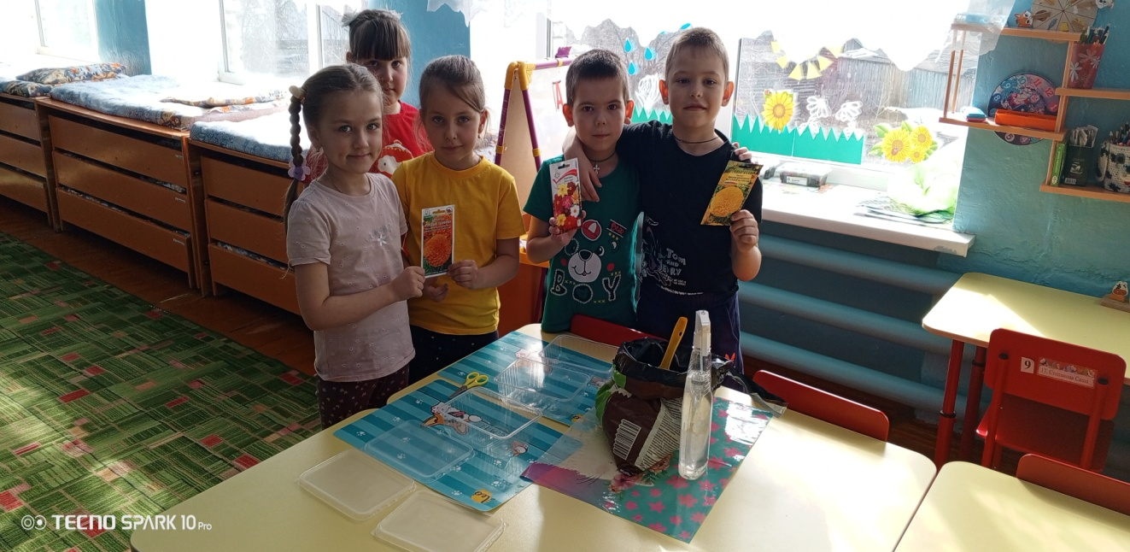
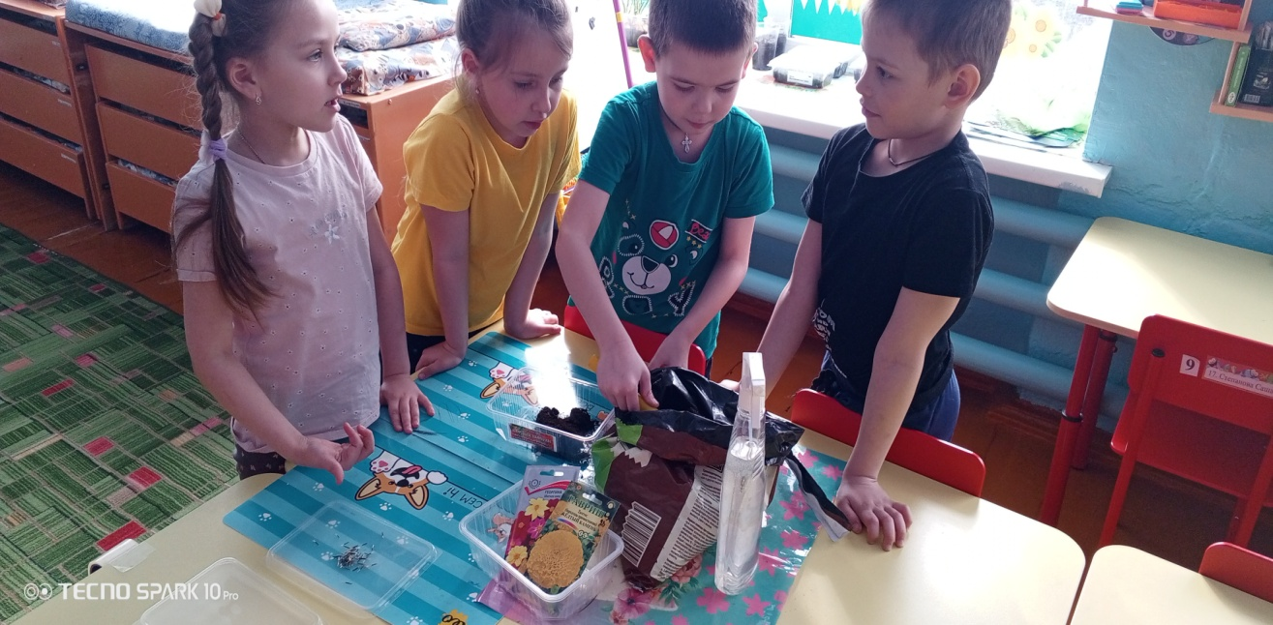

Наблюдение за луком
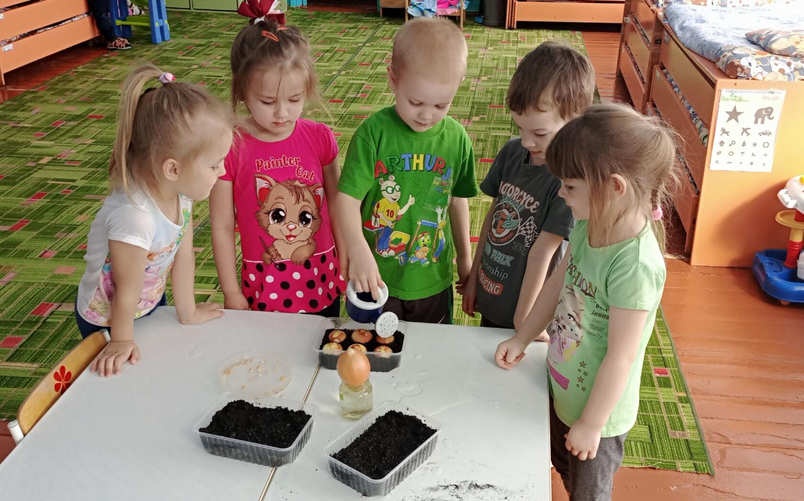
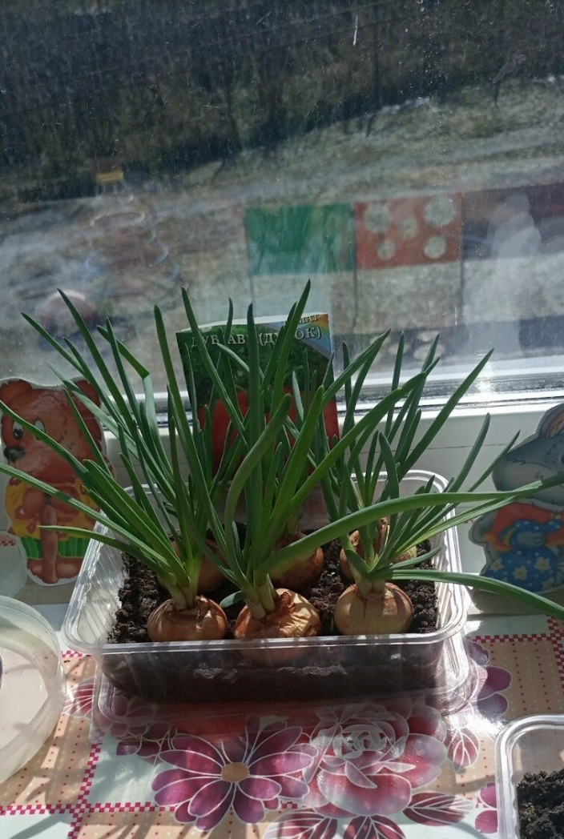

Наблюдение за одуванчиком

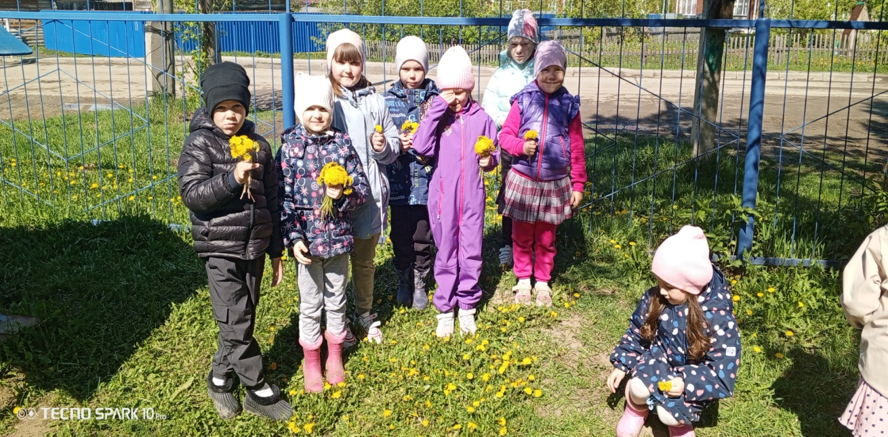

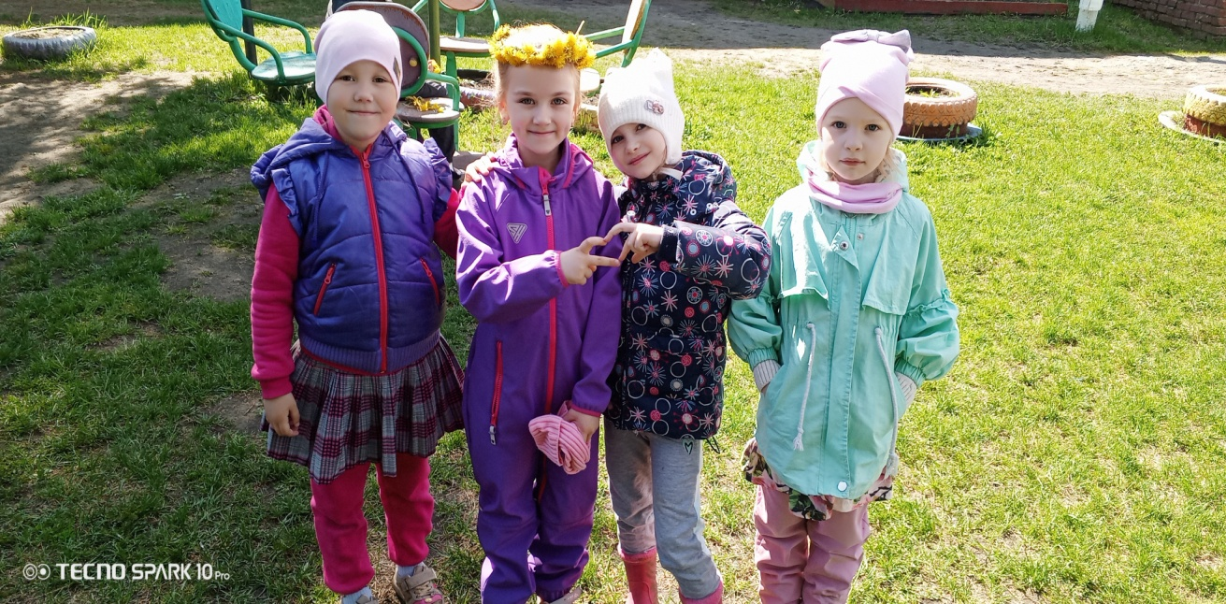
Дружно весело позноем.
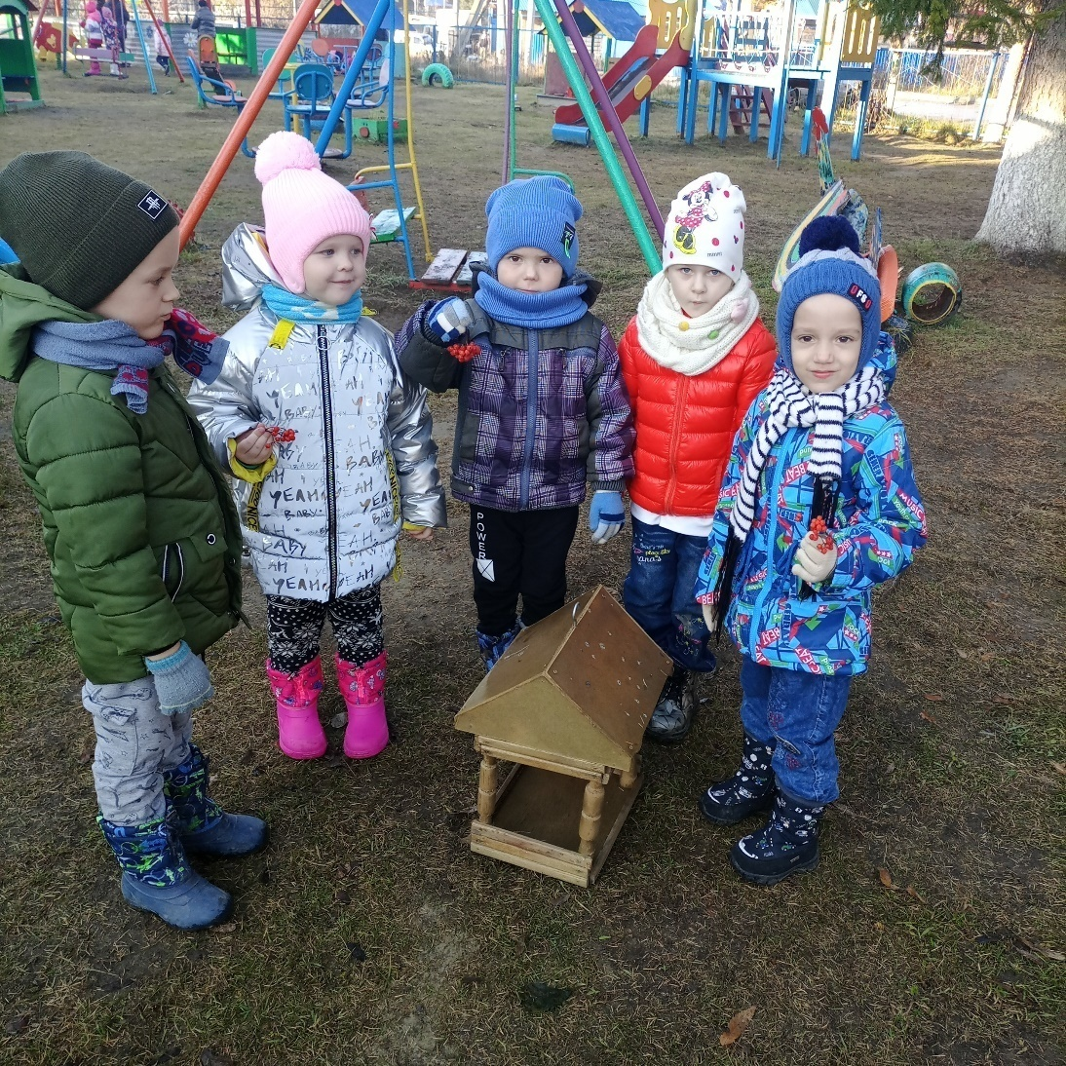
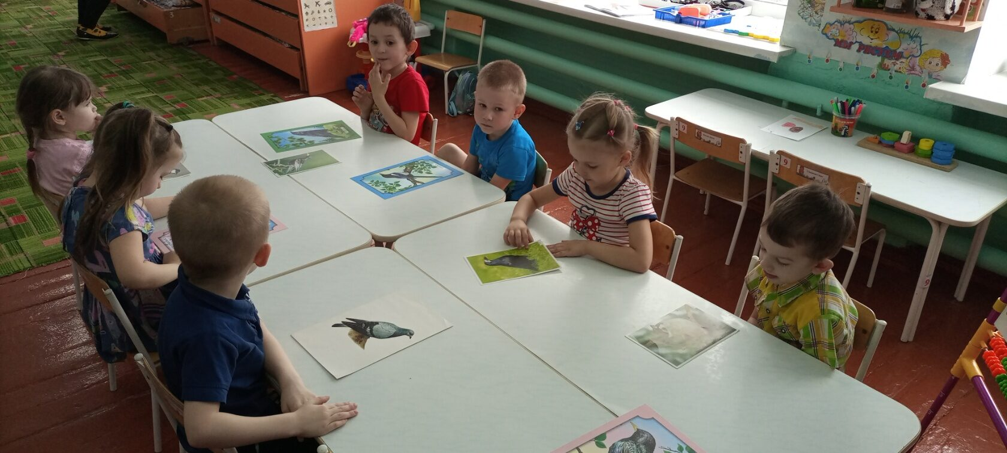
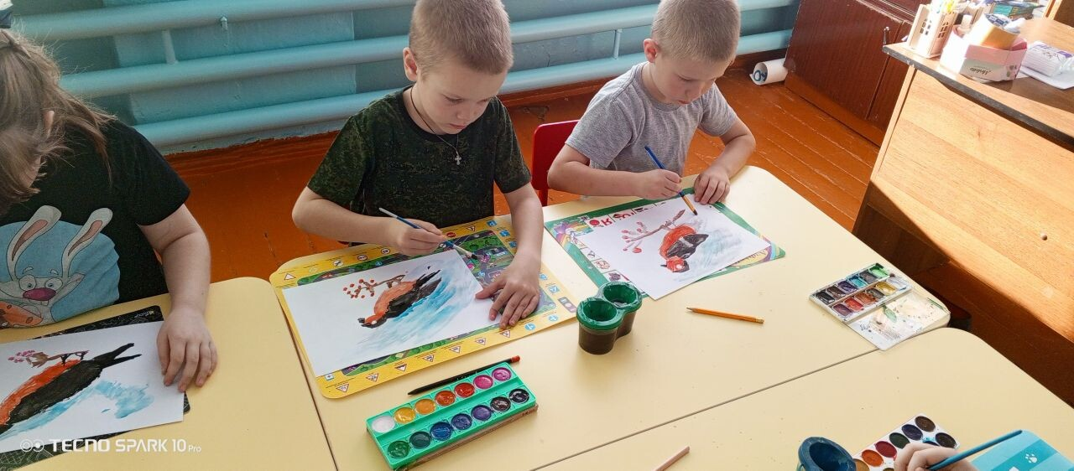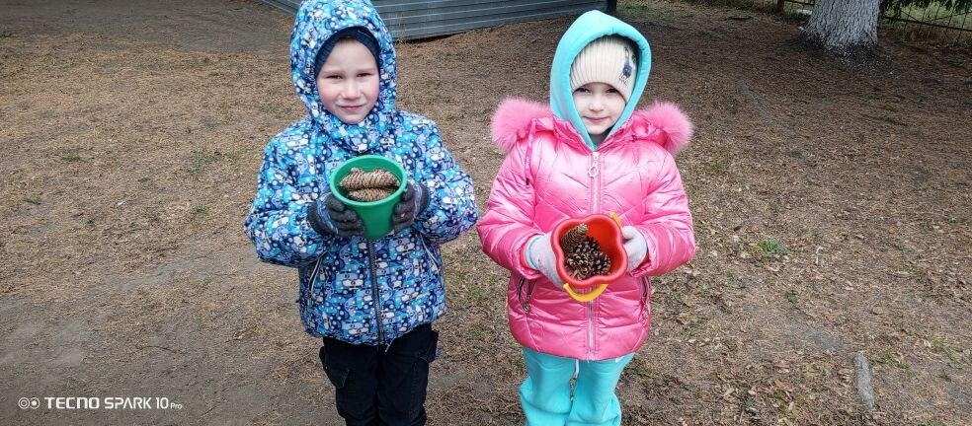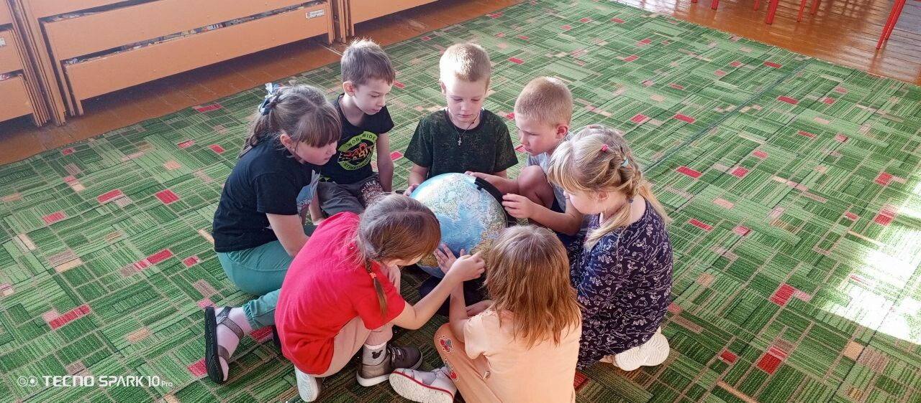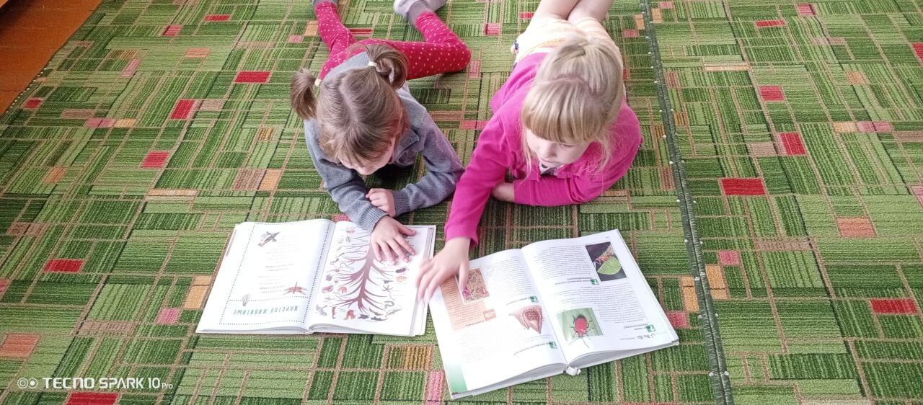
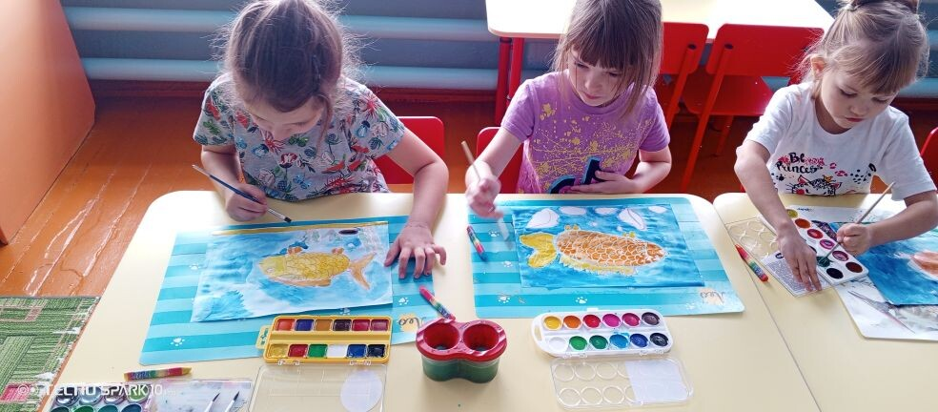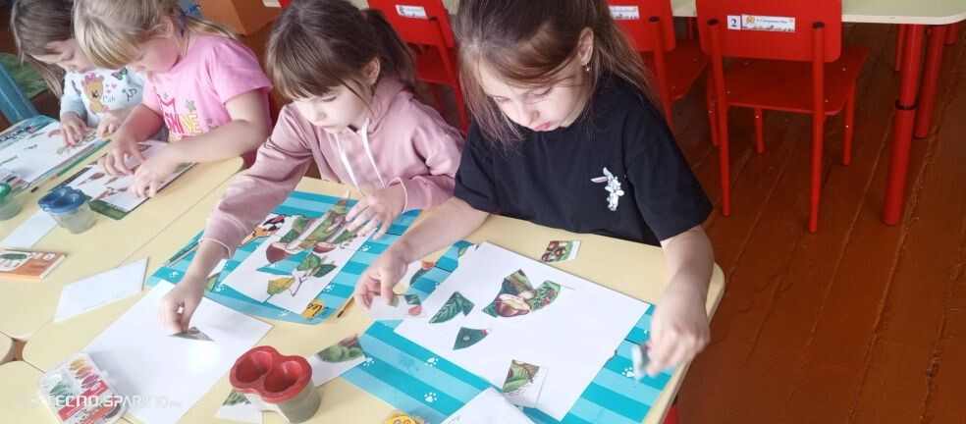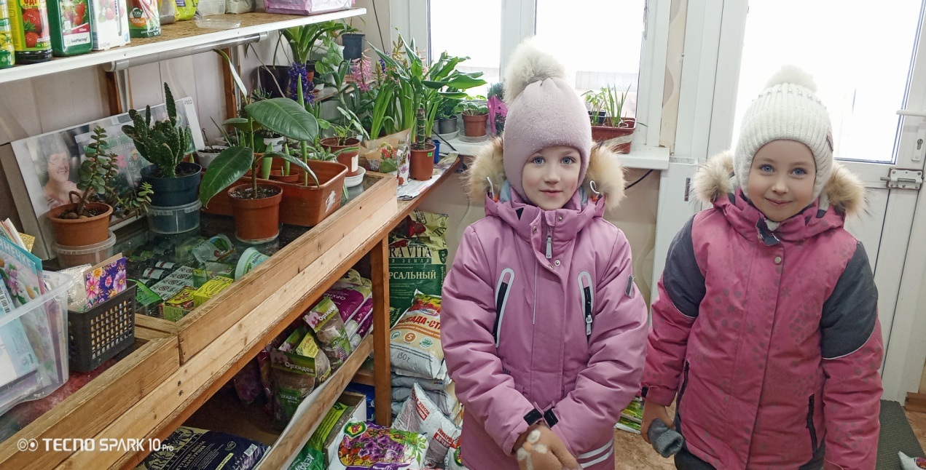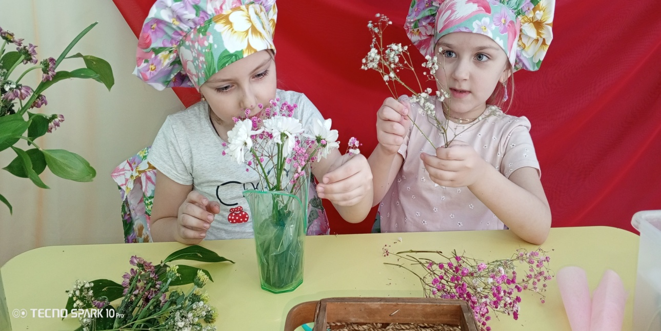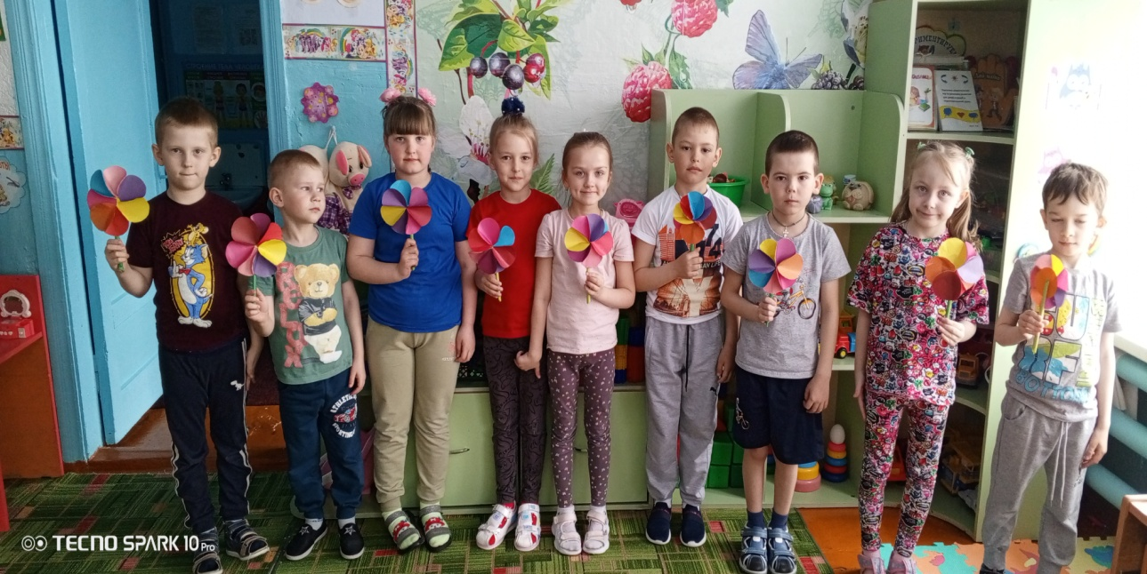
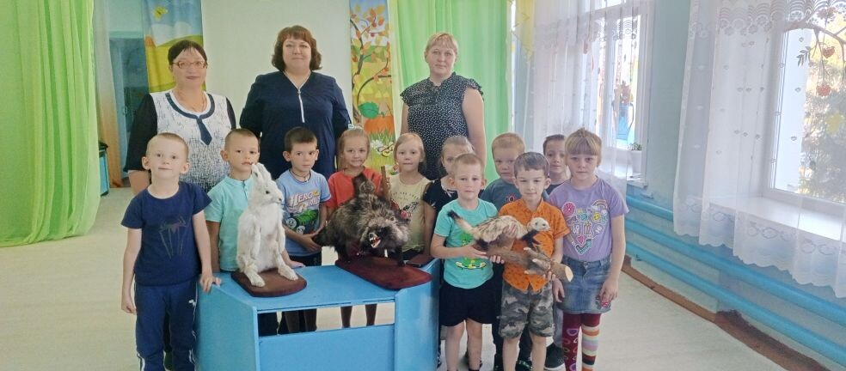

Прогулки…..
На прогулку выходи
Свежим воздухом дыши.
Только помни при уходе
Одеваться по погоде!
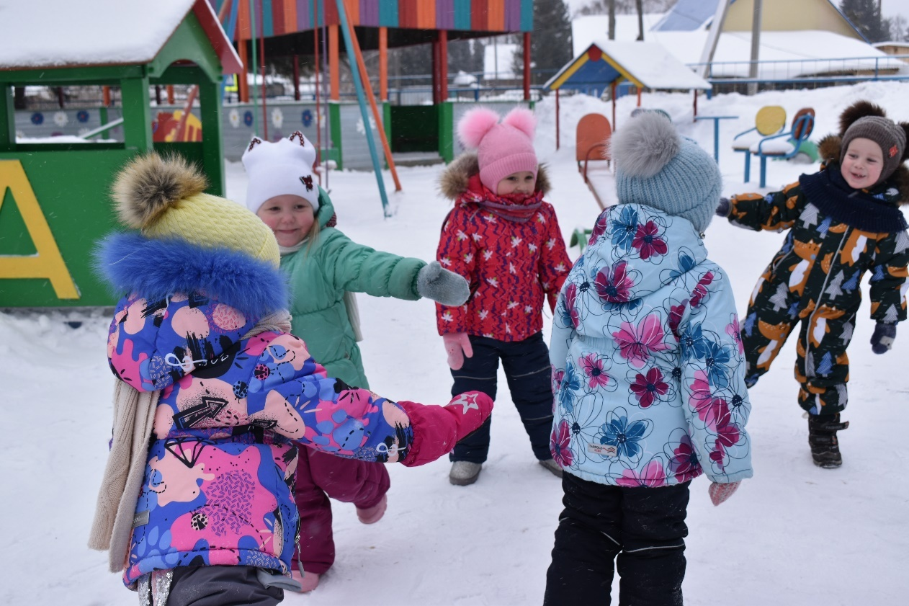
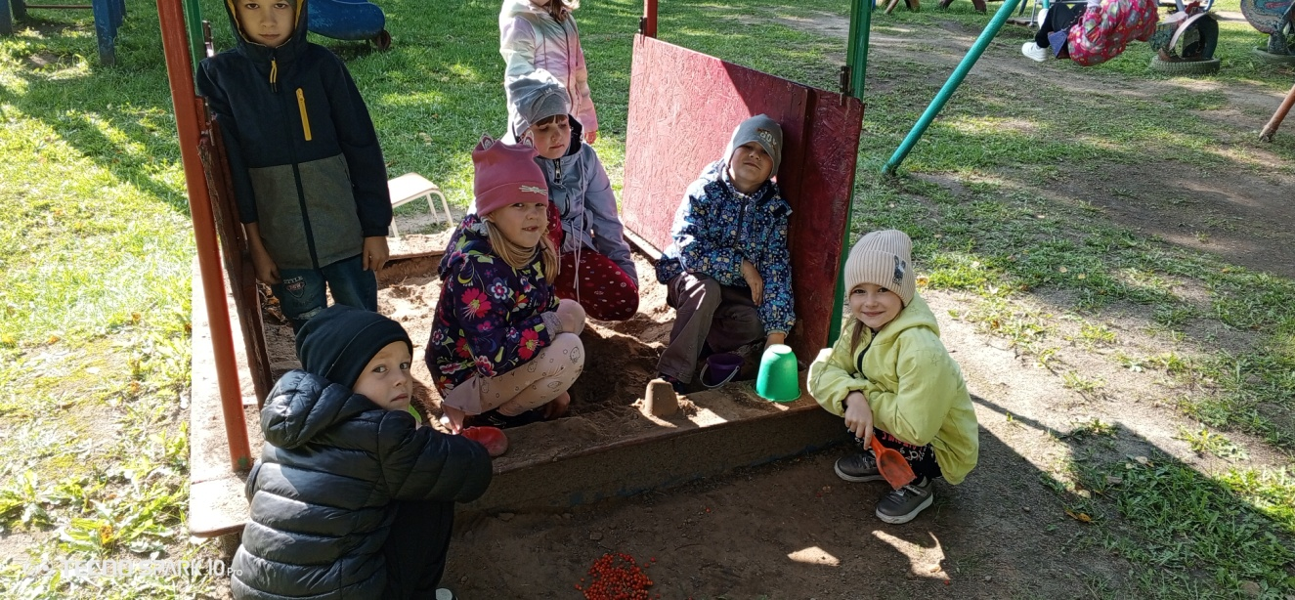

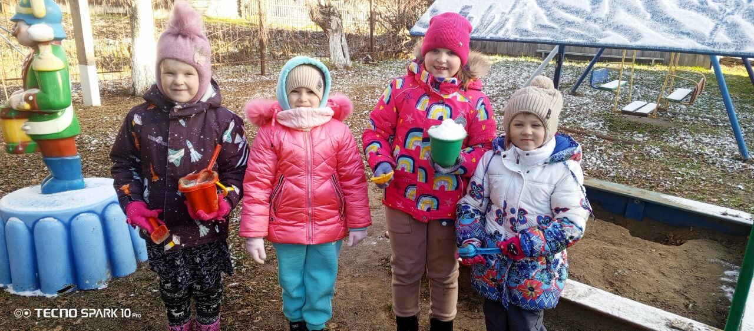
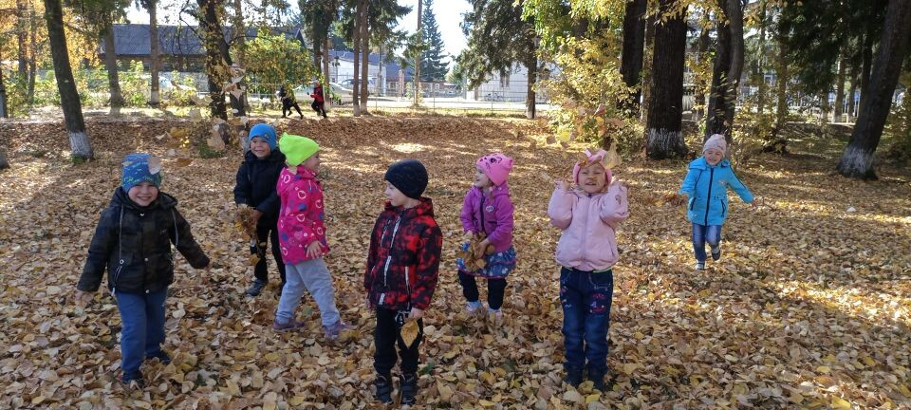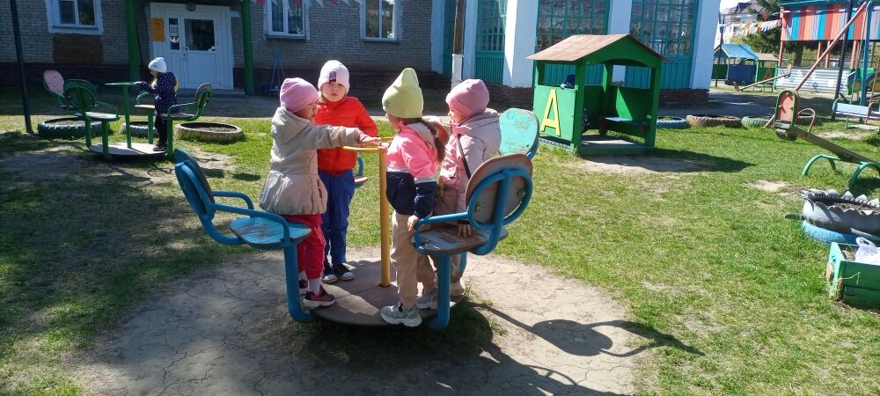
Дидактические игры
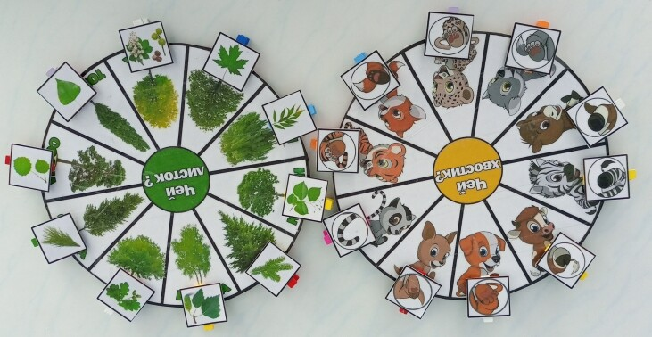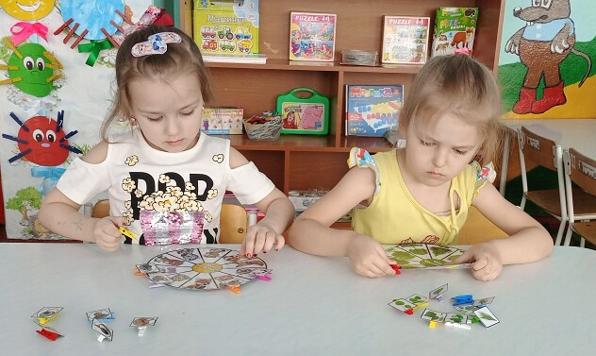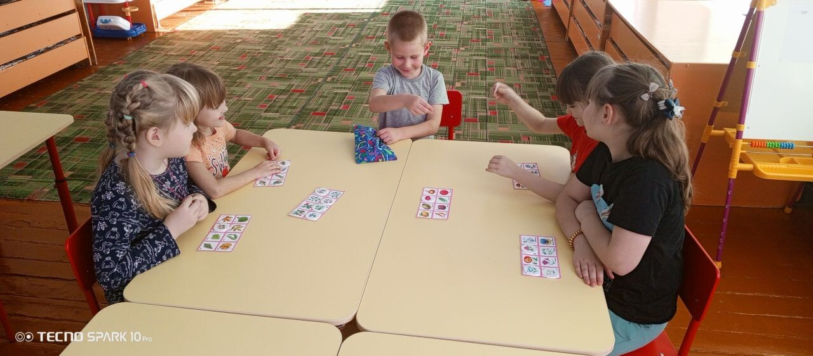
Приложение №1
Анкета для родителей «Экологическое воспитание детей в семье».
Уважаемые родители! Искренне ответьте на вопросы анкеты. Это поможет нам сотрудничать с Вами по экологическому воспитанию Вашего ребенка.
Выберите правильный по Вашему мнению ответ и подчеркните его.
- Интересуют ли Вас лично проблемы экологии? – Да. – Нет. – Иногда.
- Как Вы сами относитесь к природе, любите ли животных, птиц, растения? – Да. – Нет. – Иногда.
- Считаете ли Вы нужным осуществлять экологическое воспитание детей? – Да. – Нет. – Не знаю.
- Как Вы считаете, кто должен осуществлять экологическое воспитание Вашего ребенка? – Семья. – ДОУ – Совместно.
- Знакомите ли Вы детей с правилами поведения в природе?
– Да. – Нет. – Иногда.
- Соблюдаете ли Вы сами эти правила? – Да. – Нет. – Иногда.
- Имеются ли у Вас дома комнатные растения?
– Да (1 – 2) – Да (3 и более) – Нет
- Привлекаете ли Вы своего ребенка к уходу за растениями?
– Да. – Нет – Иногда
- Имеются ли у Вас дома животные?
- Да. – Нет. – Категорически против.
10. Привлекаете ли Вы своего ребенка к уходу за домашним питомцем?
- Да. – Нет. – Иногда.
11. Читаете ли Вы ребенку книги о природе? – Да. – Нет. – Иногда.
12. Смотрит ли Ваш ребенок телепередачи, видеофильмы о природе?
- Да. – Нет. – Иногда.
13. Часто ли Вы бываете с ребенком в лесу? – Да. – Нет. – Иногда.
14. Любит ли Ваш ребенок бывать в лесу? – Да. – Нет. – Иногда.
15. Как вы считаете, получает ли Ваш ребенок знания о природе в семье?
- Да. – Нет. – Иногда.
Приложение №2
Дидактические игры
Экологическая игра «ЦВЕТОЧНЫЙ МАГАЗИН»
Цель: закреплять умение различать цвета, называть их быстро, находить нужный цветок среди других. Научить детей группировать растения по цвету, составлять красивые букеты.
Ход игры: Дети приходят в магазин, где представлен большой выбор цветов.
Вариант 1.
На столе поднос с разноцветными лепестками разной формы. Дети выбирают понравившиеся лепестки, называют их цвет и находят цветок, соответствующий выбранным лепесткам и по цвету и по форме.
Вариант 2.
Дети делятся на продавцов и покупателей. Покупатель должен так описать выбранный им цветок, чтобы продавец, сразу догадался, о каком цветке идёт речь.
Вариант 3.
Из цветов дети самостоятельно составляют три букета: весенний, летний, осенний. Можно использовать стихи о цветах.
Экологическая игра «ЧТО ГДЕ РАСТЁТ?»
Цель. Учить детей понимать происходящие в природе процессы; показывать зависимость всего живого на земле от состояния растительного покрова.
Ход игры. Воспитатель называет разные растения и кустарники, а дети выбирают только те, что растут в данной местности. Если растут – дети хлопают в ладоши или прыгают на одном месте (движение можно выбрать любое), если нет – дети молчат.
Растения: вишня, яблоня, пальма, шиповник, смородина, абрикос, малина, апельсин, лимон, груша, ананас и т.д.
Экологическая игра «ДА ИЛИ НЕТ».
Цель. Закреплять знания детей о приметах осени.
Ход игры. Воспитатель читает стихотворение, а дети должны внимательно слушать и отвечать «да» или «нет».
Осенью цветут цветы? Урожай весь собирают?
Осенью растут грибы? Птичьи стаи улетают?
Тучки солнце закрывают? Часто-часто льют дожди?
Колючий ветер прилетает? Достаём ли сапоги?
Туманы осенью плывут? Солнце светит очень жарко,
Ну а птицы гнёзда вьют? Можно детям загорать?
А букашки прилетают? Ну а что же надо делать -
Звери норки закрывают? Куртки, шапки надевать?
Приложение №3
Тема: «Путешествие по Красной книге».
Цель: познакомить воспитанников с Красной книгой.
Задачи:
- формировать понятие о том, как нужно беречь окружающую среду;
- формировать представление у дошкольников о Красной книге как о документе;
- формировать представление о тех животных, которые занесены в Красную книгу;
- закрепить технические навыки раскрашивания восковыми мелками.
Приветствие.
Собрались все дети в круг,
Я – твой друг и ты – мой друг.
Вместе за руки возьмемся
И друг другу улыбнемся!
1. Вводная часть.
- Ребята, сегодня я предлагаю вам отправиться в путешествие по Красной Книге? Хотите?
- А на чем можно путешествовать?
Ответы детей
- Я предлагаю вам отправиться сегодня в путешествие на поезде. Поедем?
- Для того, чтобы попасть на наш поезд, вам необходимо приобрести билеты.
Дети берут билеты (изображены животные)
-А теперь занимайте места, согласно вашим билетикам.
-Все готовы? Поехали.
II.Основная часть.
-Вот мы и приехали.
- Ребята посмотрите, кто-то привязал красную ленточку, что интересного вы видите за ней? (подходят к макету)
-Животных.
-А как вы думаете, почему их окружили красной ленточкой?
-Нельзя трогать,
-Вспомните, что означает красный цвет?
-Красный цвет – это цвет опасности, означает «стоп, не губи».
-Ребята, а как их можно обидеть животных, причинить им вред?
-Люди рубят лес.
-Охотятся.
-Засоряют водоемы.
-Раскапывают землю.
-Рвут растения, ловят бабочек.
-Молодцы, все правильно сказали.
-Сегодня я вам расскажу о животных, которых на Земле осталось очень мало. Их так и называют - редкие животные. Этих животных занесли в специальную книгу. Редкие животные и растения охраняются законом. Но люди часто нарушают этот закон.
И ученые решили издать специальную книгу - Красную книгу, в которую занесены все редкие животные и растения.
Как вы думаете, почему именно Красную? Потому что красный цвет - это цвет надвигающейся опасности. Внимание! Подумай о природе!
Страницы Красной книги разноцветные. Это сделано не для украшения. По цвету страниц, можно сказать, в каком положении находится тот или иной вид животного или растения.
Сначала идут черные страницы. На них записаны вымершие животные, которых мы больше не увидим. Например, Странствующий голубь.
Дальше идут красные страницы, на них записаны погибающие животные. Их мало, но еще можно встретить. Например, Синий кит.
Следующие страницы желтые. Там занесены животные, количество которых стремительно уменьшается. Если мы не поможем им, то они могут попасть на опасные красные страницы. Например, Амурский тигр.
Далее идут серые страницы. На них записаны названия животных, которые до сих пор мало изучены. Места их обитания труднодоступны или точно не установлены. Например, Императорский пингвин.
Следующие страницы Красной книги – белые. Здесь записаны животные, численность которых всегда была невелика. Они обитают на небольших площадках. Например, белый медведь.
Последние страницы Красной книги – зеленые. На них записаны животные, которых удалось спасти от вымирания. Отгадайте загадку и узнаете, кто записан на зеленых страницах.
Косолапый и большой,
Спит в берлоге он зимой.
Любит шишки, любит мёд,
Ну-ка, кто же назовет?
Ответ: Медведь.
- Ребята как вы думаете, что произойдет, если все люди будут продолжать причинять вред животным и растениям.
-Тогда животных и растений не останется.
- А что будет, если животных и растений не останется на Земле?(дети рассуждают)
- Давайте вместе с вами потренируемся помогать природе.
III. Физкультминутка
Мы шагаем, мы шагаем,
Руки выше поднимаем,
Голову не опускаем,
Дышим ровно, глубоко…
(ходьба с подниманием рук)
Вдруг мы видим: у куста
Выпал птенчик из гнезда.
Тихо птенчика берём
И назад в дупло кладём.
(наклоны вперёд, руками коснуться пола,выпрямиться, поднять руки вверх)
Впереди из-за куста
Смотрит хитрая лиса.
Мы лисицу обхитрим,
На носочках побежим.
(бег на носочках)
На поляну мы заходим,
Много ягод там находим.
Земляника так душиста,
Что не лень нам наклониться.
(наклоны вперёд)
Как много мы увидели:
И речку, и цветы.
Узнали много нового
И я, и ты, и мы.
-Молодцы. После занятия мы с вами дополним нашу Красную Книгу.
Ребята, чтобы животные не исчезали, мы им можем помочь. Нам всего лишь надо соблюдать правила. Ребята, я буду вам показывать иллюстрации, а вы придумайте правило поведения на природе к этой иллюстрации.
Правило 1. Не шумите на природе! Не берите с собой на экскурсию магнитофоны, горны и барабаны!
Правило 2. Не ловите бабочек, стрекоз, жуков!
Правило 3. Не ломайте ветки деревьев и кустарников!
Правило 4. Убирайте за собой мусор!
Правило 5. Берегите почву!
Правило 6. Берегите прекрасный мир растений!
Правило 7. При сборе трав, плодов и грибов бережно относитесь к тому, на чем они росли!
Правило 8. Не ловите детенышей диких животных и не уносите их домой!
- А теперь пора возвращаться в детский сад. Садитесь на свои места.
- Вот мы и приехали.
IV.Заключительная часть.
-Ребята, о какой книге мы с вами сегодня говорили?
-А какие животные занесены в Красную Книгу?
-Вам понравилось занятие?
-Что больше всего понравилось?
- В следующий раз мы с вами поговорим о нашем городе Задонске.

